Příloha č. 1 Výzva k podání nabídky – Technická specifikace

Specifikace dodávky
„GŘ OL – VZMR - textilní znaky“

Uvedená technická specifikace stanoví požadovanou kvalitu zboží. Pokud je použita obchodní firma nebo název či specifické označení zboží, které platí pro určitou osobu za příznačné, nebo způsob řešení specifický pro určitého výrobce, jedná se pouze o ilustrativní příklady technické specifikace. Zadavatel umožňuje pro plnění veřejné zakázky použití jiných, kvalitativně a technicky obdobných řešení, za současného splnění požadovaného účelu použití a kvality.
Předkládaná specifikace dodávky textilních znaků (dále též „zboží”) vychází z ověřených technických a užitných vlastností požadovaného zboží pro využítí v podmínkách Vězeňské služby České republiky. Záměrem zadávání veřejné zakázky je doplnění stávající skladby zboží při zachování jeho vzhledových, ověřených technických a užitných vlastností.
Zadavatel určuje a předkládá technickou specifikaci požadovaného zboží v orientačním zaměření s tím, že zadavatel připouští v souladu s ustanovením § 46 odst.3 zákona č. 137/2006 Sb. o veřejných zakázkách, použití a předložení i jiných kvalitativně a technicky obdobných řešení, které budou srovnatelné s požadavky dále uvedenými v této specifikaci.

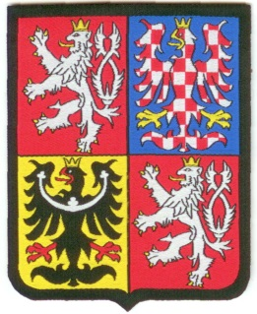
Specifikace požadovaných druhů textilních znaků:

1. Znak ČR rukávový tkaný – nášivka
Nášivka je vyhotovena technologií vytkávání
a vyztužena je netkanou textilií. Okraj nášivky
je černý s laserovým ořezem. Tento okraj
je určen jako prostor pro následné našívání na oděvy.
Rozměr: 65 x 82mm
Materiál: 100 % polyester, vyztužen šedou netkanou textilií 60g černé barvy
Ořez : laserem
Barvy: červená PANTONE 186 C , modrá PANTONE 286 C, žlutá PANTONE Yellow C
bílá, černá.
Nášivku lze prát, žehlit a chemicky čistit.
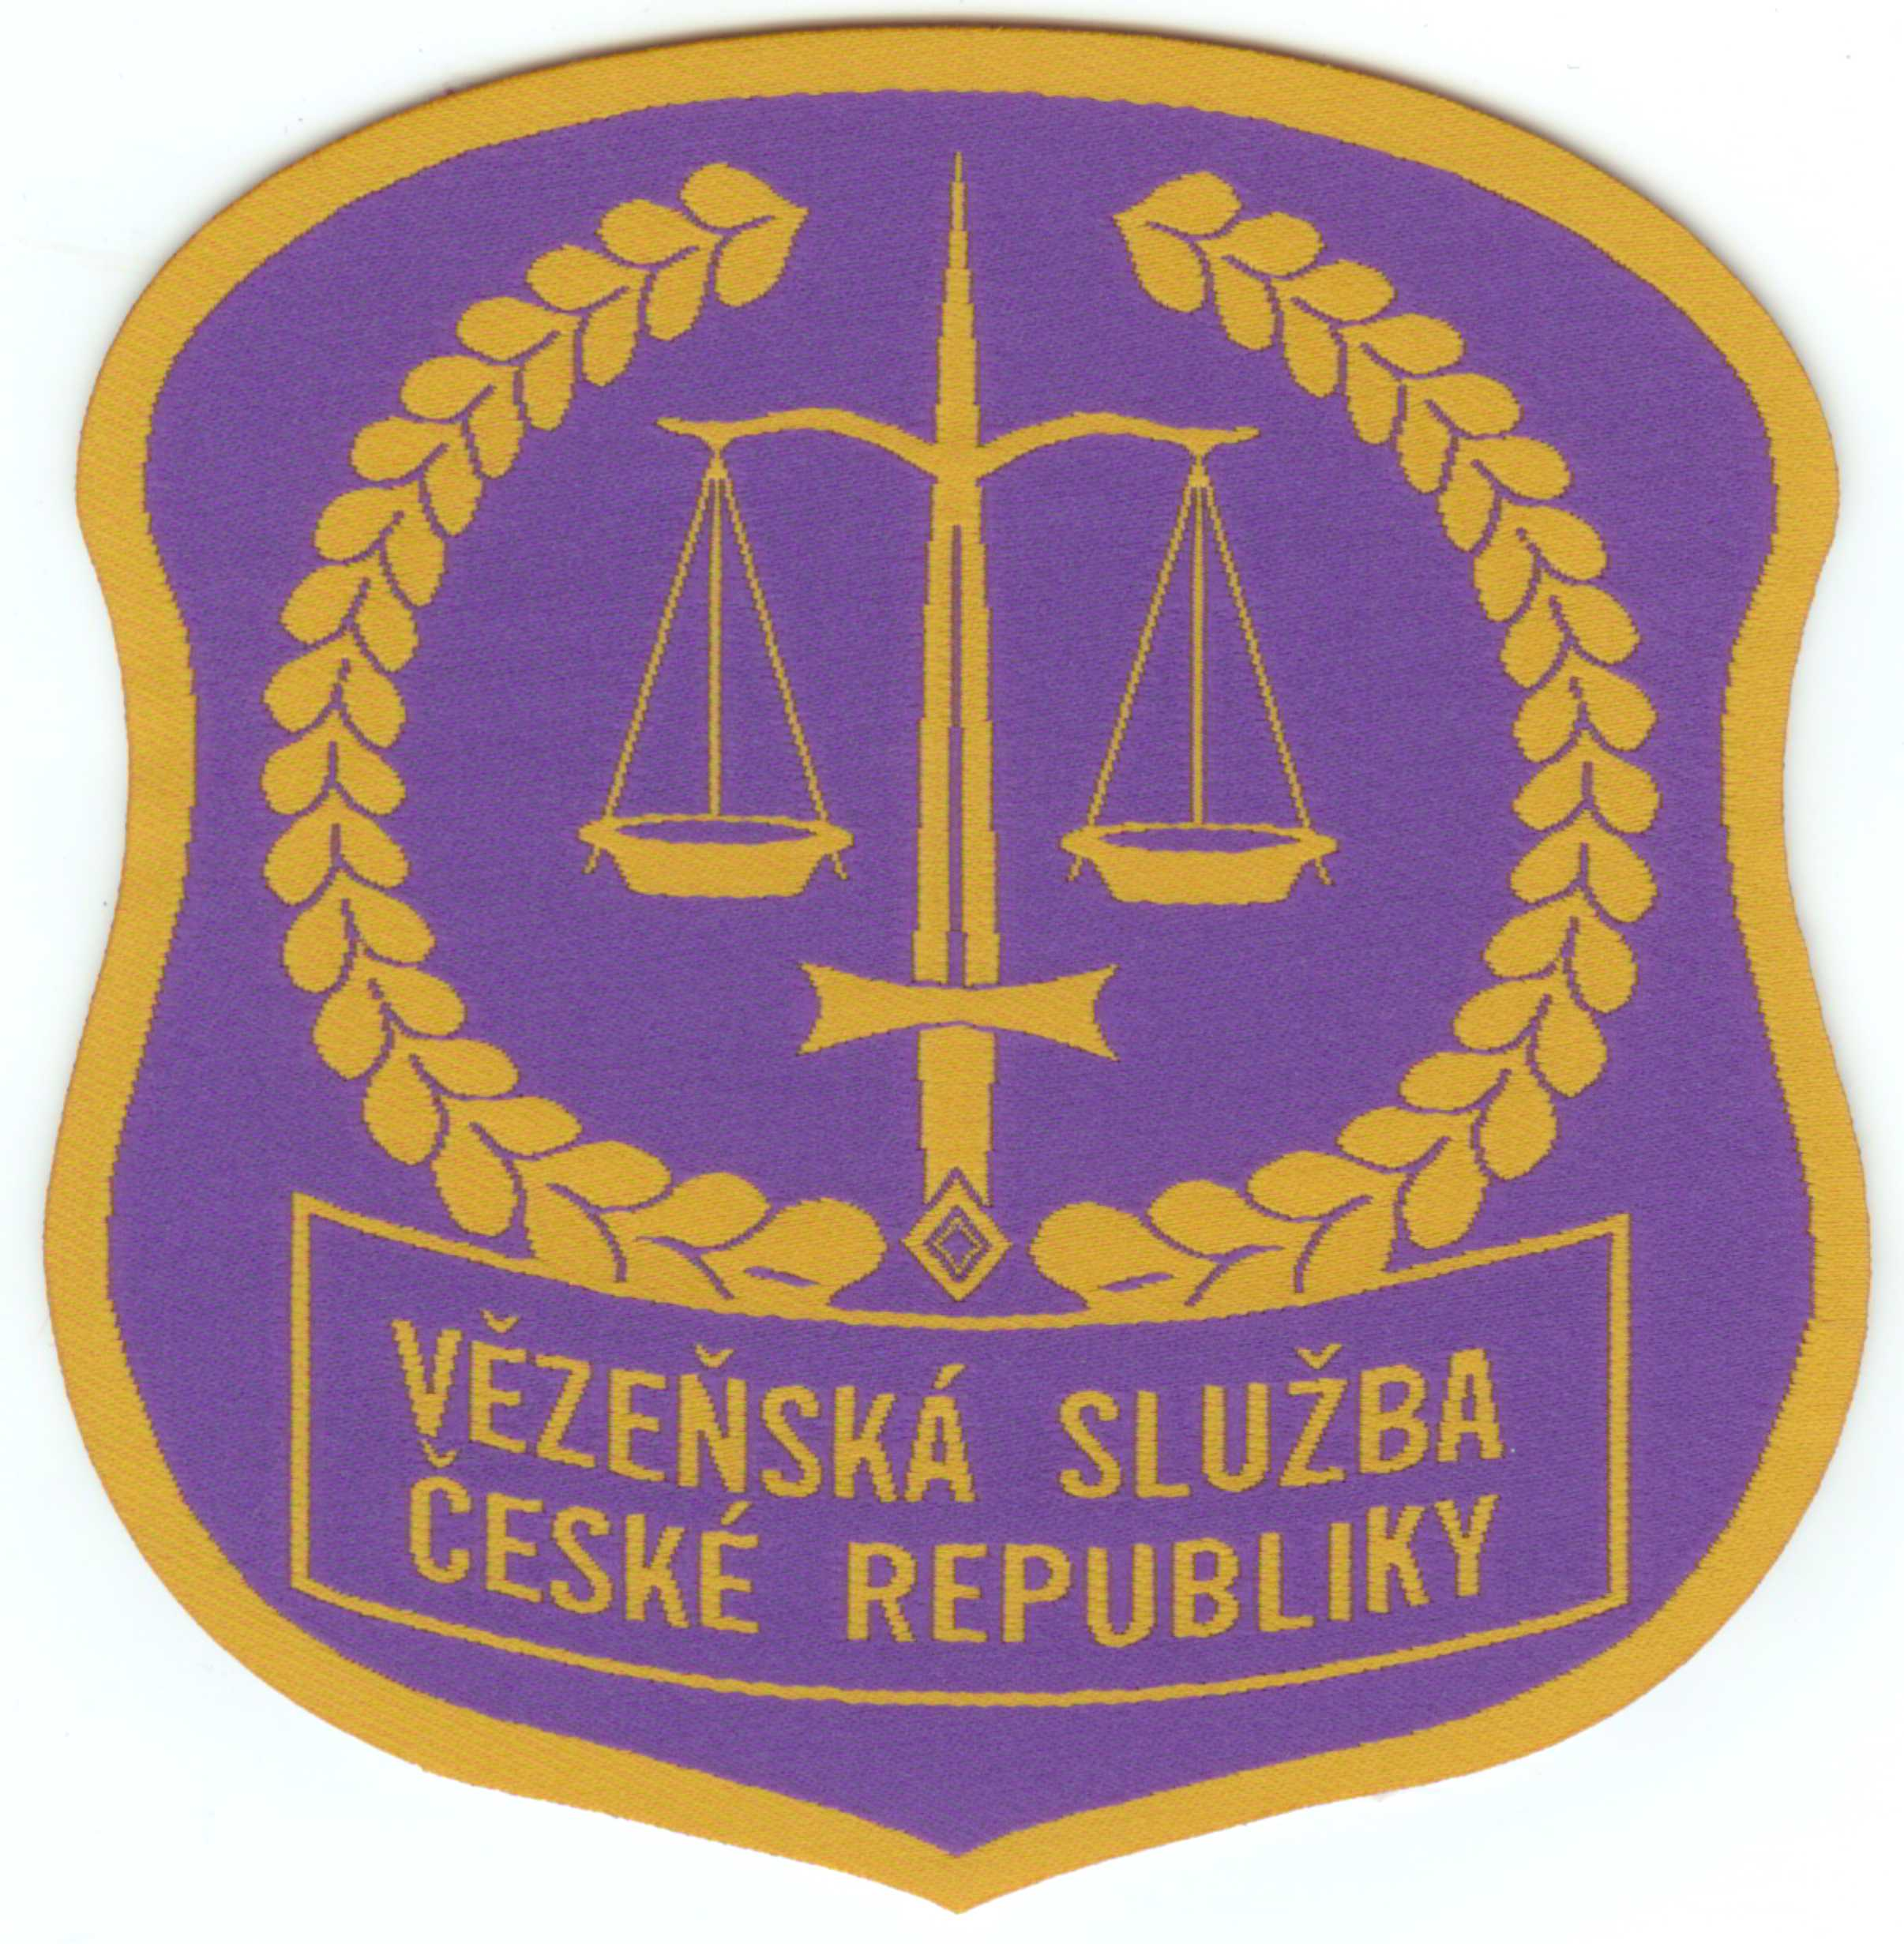

2. Znak VS ČR rukávový tkaný – nášivka
Nášivka je vyhotovena technologií vytkávání
a vyztužena netkanou textilií. Okraj nášivky
je žlutý s laserovým ořezem. Tento okraj
je určen jako prostor pro následné našívání na oděvy.
Rozměr: 96 x 100mm
Materiál: 100 % polyester vyztužen bílou netkanou textilií 60g černé barvy
Ořez: laserem
Barvy: fialová PANTONE 266 C, žlutá PANTONE 143 C
Nášivku lze prát, žehlit a chemicky čistit.
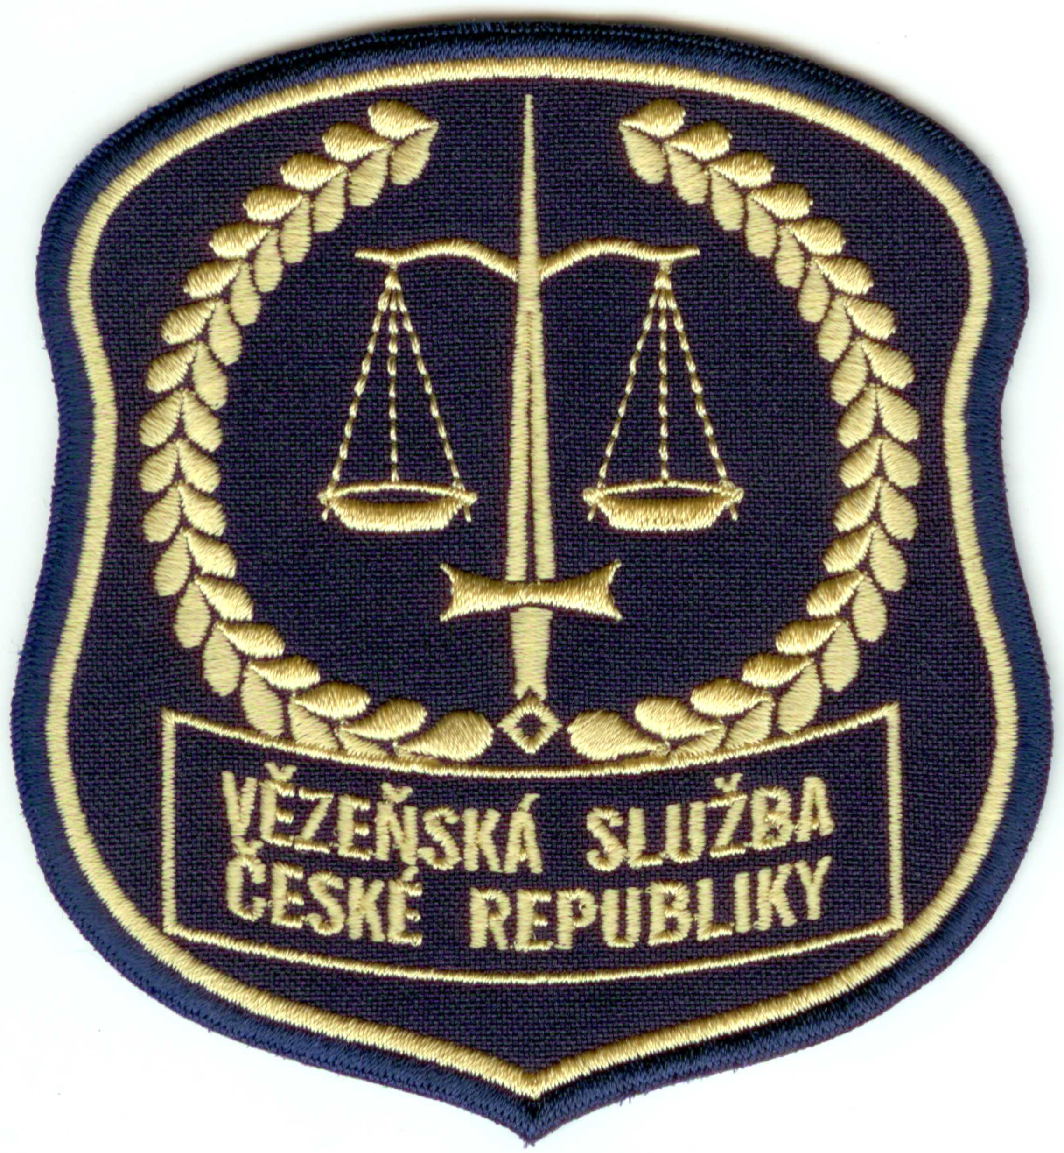

3. Znak VS ČR rukávový vyšívaný – nášivka
Nášivka je vyhotovena na tmavé fialové tkanině
s vyztužením. Okraj nášivky je proveden vyšitím
tmavou modrou nití. Tento okraj je určen jako
prostor pro následné našívání na oděvy.
Rozměr: 91 x 100mm
Materiál: 100 % polyester, vyztužen šedou netkanou textilií 2x 80g
Vyšití: nitě 100% viskóza, barva: žlutá – Sulky 1070, modrá – Marathón 1204
Barvy: tmavě fialová PANTONE 262 C, tmavá modrá PANTONE 286 C
žlutá PANTONE 1215 C
Nášivku lze prát, žehlit a chemicky čistit.

4. Domovenka VS ČR rukávová tkaná – nášivka s textem „VĚZEŇSKÁ STRÁŽ“ nebo „JUSTIČNÍ STRÁŽ“
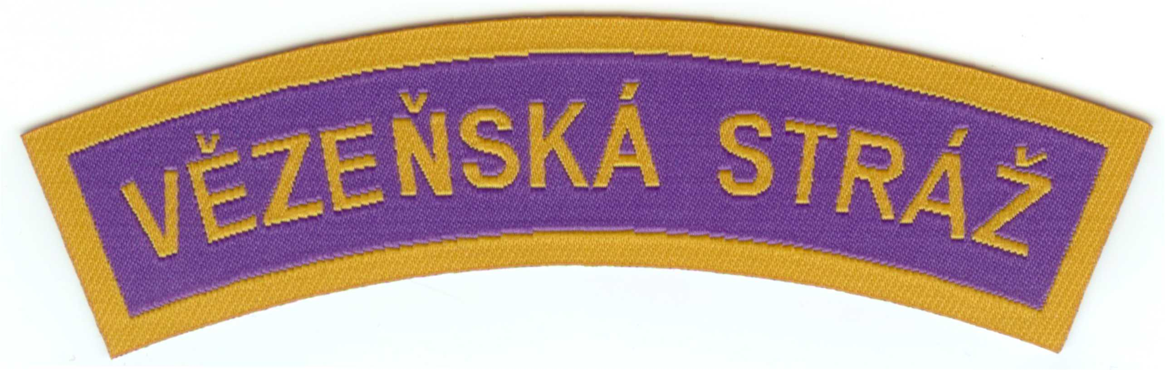
Nášivka je vyhotovena technologií vytkávání
a vyztužena netkanou textilií. Okraj nášivky
je žlutý s laserovým ořezem. Tento okraj
je určen jako prostor pro následné našívání na oděvy.
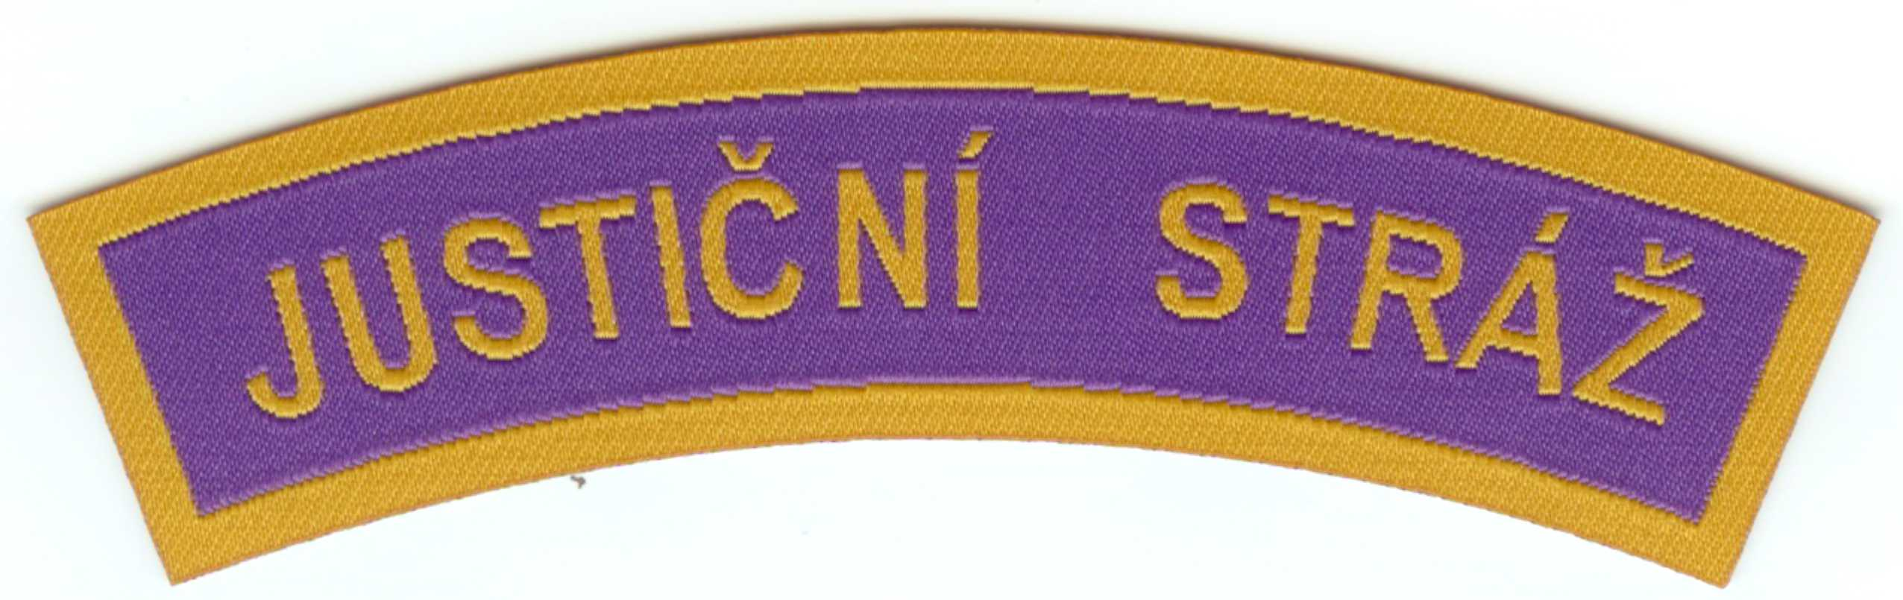
Rozměr: 104 x 31mm
Materiál: 100 % polyester vyztužen
bílou netkanou textilií 60g černé barvy
Ořez: laserem
Barvy: fialová PANTONE 266 C, žlutá PANTONE 143 C
Nášivku lze prát, žehlit a chemicky čistit.

5. Domovenka VS ČR rukávová vyšívaná – nášivka s textem „VĚZEŇSKÁ STRÁŽ“ nebo „JUSTIČNÍ STRÁŽ“
Nášivka je vyhotovena na tmavé fialové tkanině
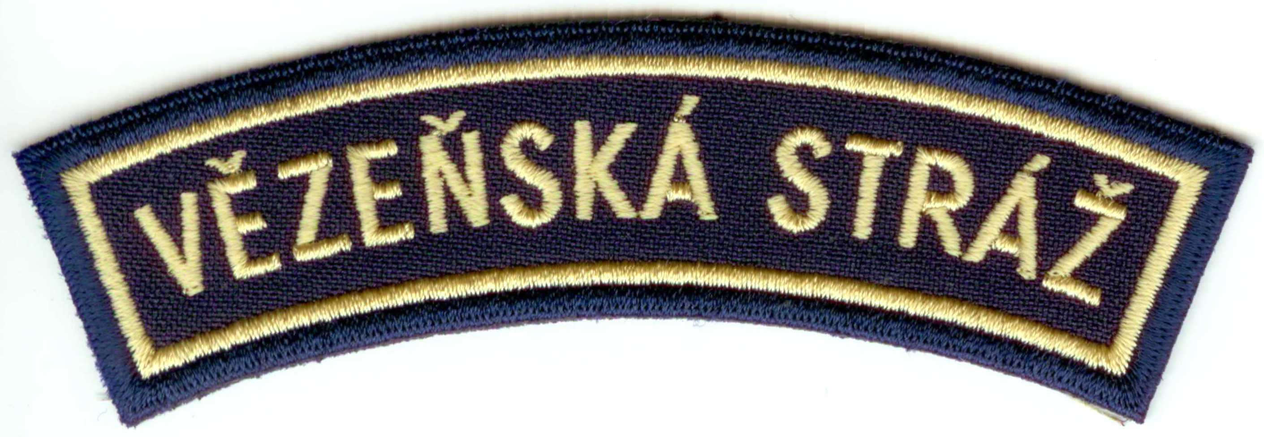
s vyztužením. Okraj nášivky je proveden vyšitím
tmavou modrou nití. Tento okraj je určen jako
prostor pro následné našívání. Nášivka je opatřena
suchým zipem – háčková část po celé ploše nášivky.
Rozměr: 117 x 38mm
Materiál: 100 % polyester, vyztužen šedou
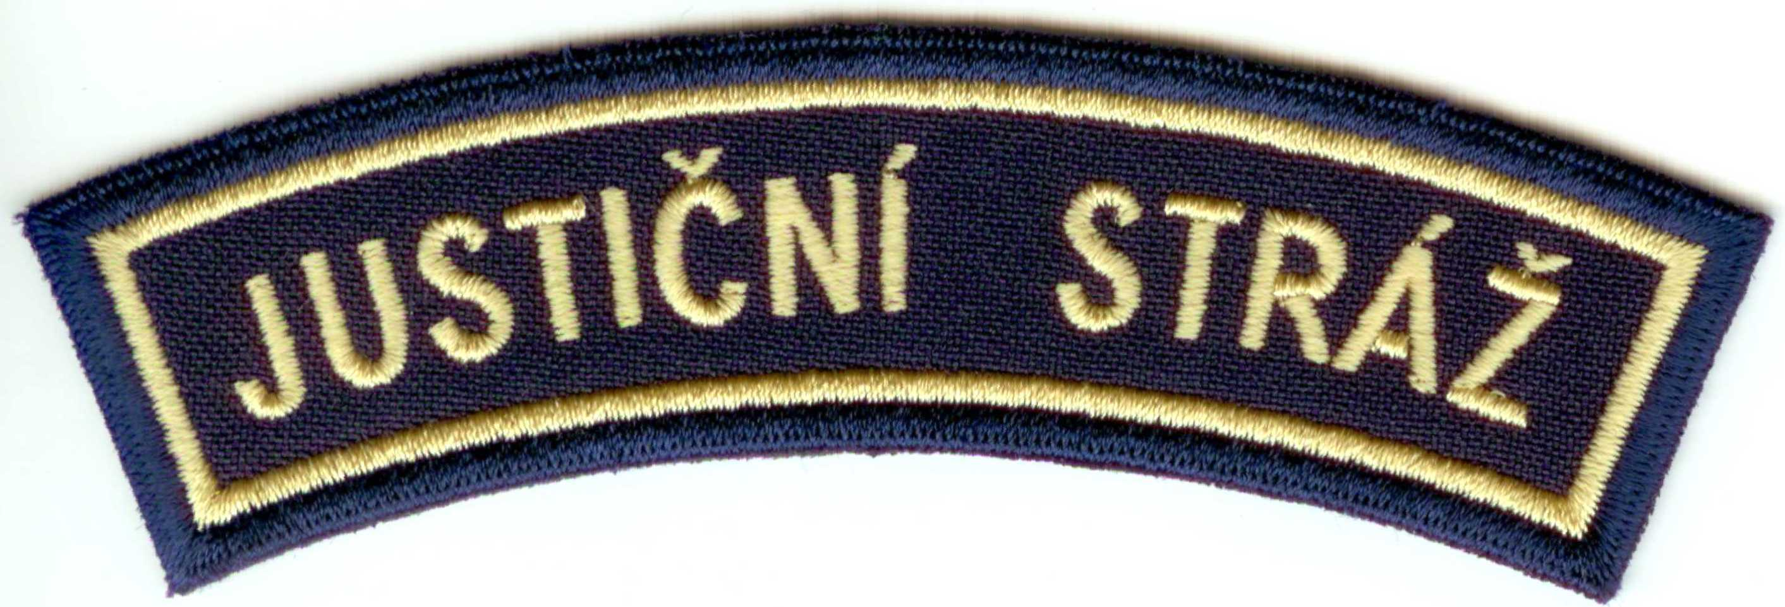
netkanou textilií 2x 80g
Vyšití: nitě 100% viskóza
Barva: žlutá – Sulky 1070, modrá – Marathón 1204
Suchý zip: háčková část, barva černá,
rozměr 117 x 38mm, tvarově řezaná
Barvy: tmavě fialová PANTONE 262 C, tmavá modrá PANTONE 286 C,
žlutá PANTONE 1215 C
Nášivku lze prát, žehlit a chemicky čistit.

6. Nášivka VS ČR zádová vyšívaná a tištěná s textem „PSOVOD“ nebo „PYROTECHNIK“ nebo „VĚZEŇSKÁ SLUŽBA“

Nášivka je vyhotovena na černé tkanině
s vyztužením. Okraj - rámeček nášivky
je proveden dvojitým obšitím v barvě tkaniny.
Tento rámeček je určen jako prostor
pro následné našívání. Nášivka je opatřena
suchým zipem – háčková část po celé ploše nášivky
Rozměr: 330 x 70mm
Materiál: 100 % polyester, vyztužen
šedou netkanou textilií 2x 80g
Vyšití: nitě 100% viskóza
Barva: žlutá – Sulky 1070, černá – Sulky 1005
Suchý zip: háčková část, barva černá, rozměr 330 x 70mm
Barvy: černá PANTONE Process black C, žlutá PANTONE 1215 C
Nášivku lze prát, žehlit a chemicky čistit.

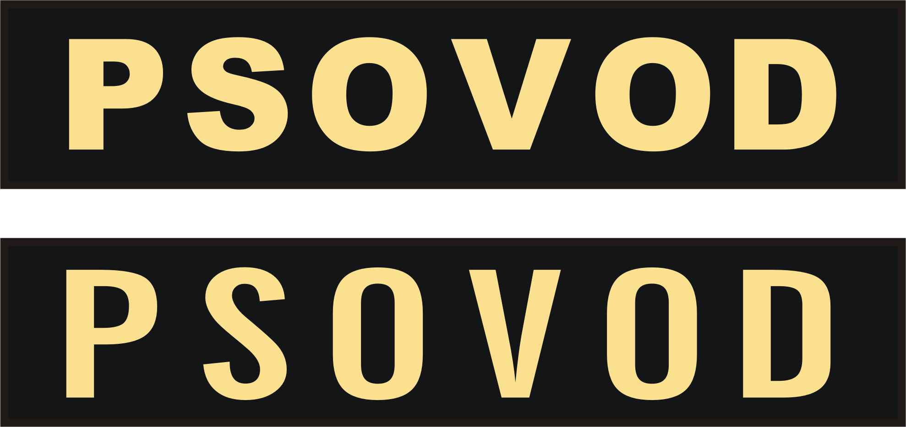

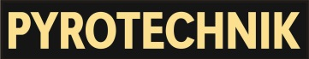

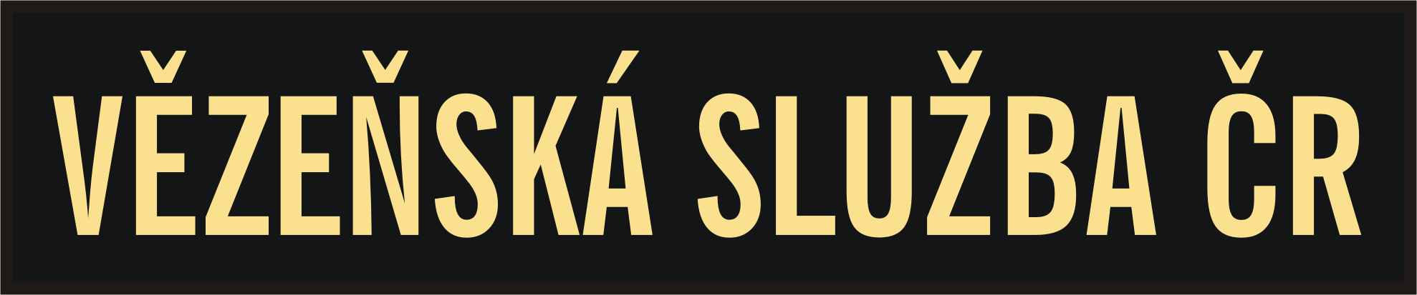

7. Znak „PSOVOD“ rukávový vyšívaný – nášivka
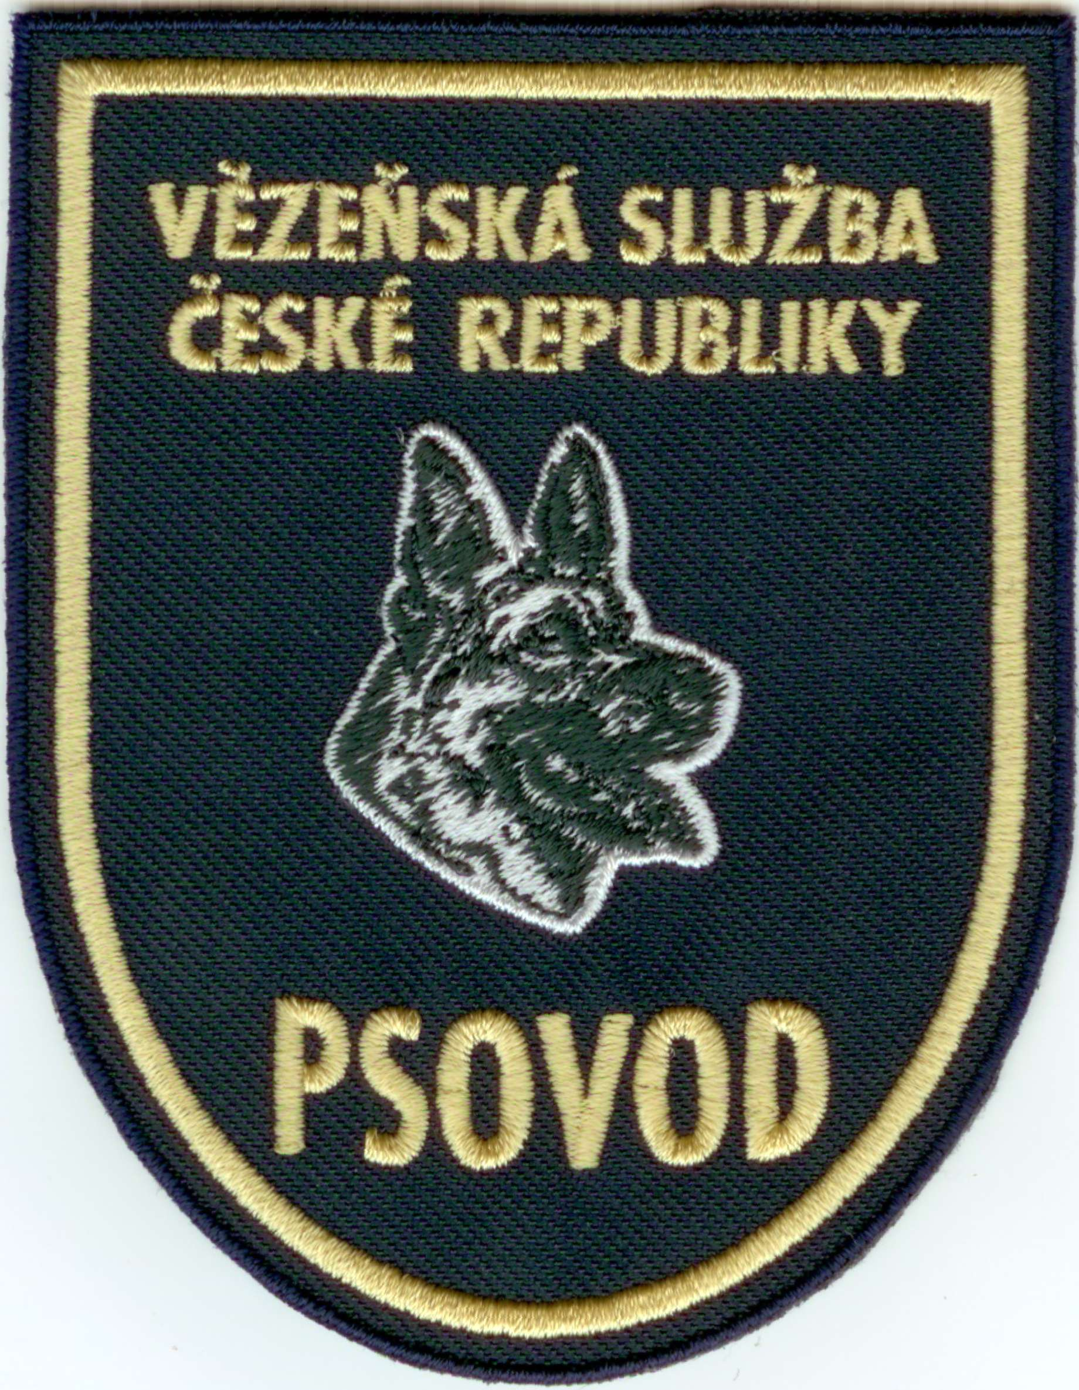
Nášivka je vyhotovena na tmavé modré
tkanině s vyztužením. Okraj nášivky
je proveden vynecháním mezery
v tmavé modré tkanině a vyšitím vnějšího
rámečku tmavou modrou nití. Tato mezera
je určena jako prostor pro následné našívání.
Nášivka je opatřena suchým zipem
– háčková část po celé ploše nášivky
Rozměr: 75 x 100mm
Materiál: 100 % polyester, vyztužen šedou netkanou textilií 2x 80g
Vyšití: nitě 100% viskóza
Barva: žlutá – Sulky 1070, modrá – Marathón 1204,
tmavá šedá – Sulky 1234, bílá – Sulky 1001
Suchý zip: háčková část, barva černá, rozměr 75 x 100mm
Barvy: tmavá modrá PANTONE 286 C, žlutá PANTONE 1215 C, černá, bílá
Nášivku lze prát, žehlit a chemicky čistit.

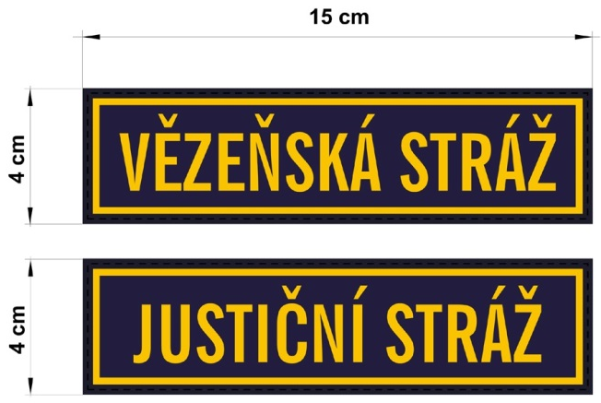
8. Domovenka vyšívaná – nášivka s textem „VĚZEŇSKÁ STRÁŽ“ nebo „JUSTIČNÍ STRÁŽ“ nebo „VĚZEŇSKÁ SLUŽBA“

Nášivka je vyhotovena na tmavé modré
tkanině s vyztužením. Okraj nášivky
je proveden vynecháním mezery
v tmavé modré tkanině a vyšitím vnějšího
rámečku tmavou modrou nití. Tato mezera
je určena jako prostor pro následné našívání.
Nášivka je opatřena suchým zipem
– háčková část po celé ploše nášivky
Rozměr: 150 x 40mm
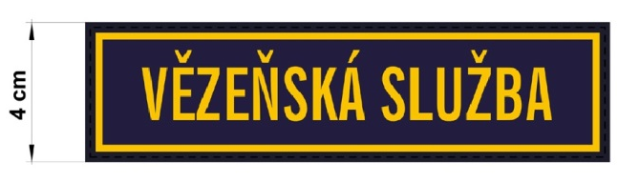
Materiál: 100 % polyester,
vyztužen šedou netkanou textilií 2x 80g
Vyšití: nitě 100% viskóza
Barva: žlutá – Sulky 1070,
modrá – Marathón 1204
Suchý zip: háčková část, barva černá, rozměr 150 x 40mm
Barvy: tmavá modrá PANTONE 289 C, žlutá PANTONE 1215 C
Nášivku lze prát, žehlit a chemicky čistit.

9. Domovenka vyšívaná – nášivka s textem „VĚZEŇSKÁ SLUŽBA“
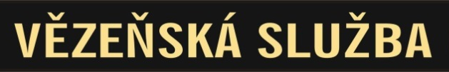
Nášivka je vyhotovena na černé tkanině
s vyztužením. Okraj - rámeček nášivky
je proveden dvojitým obšitím v barvě tkaniny.
Tento rámeček je určen jako prostor pro následné našívání.
Nášivka je opatřena suchým zipem – háčková část po celé ploše nášivky
Rozměr: 125 x 24mm
Materiál: 100 % polyester, barva 51019 – černá, vyztužen šedou netkanou textilií 2x 80g
Vyšití: nitě 100% viskóza, barva: žlutá – Sulky 1070, černá – Sulky 1005
Suchý zip: háčková část, barva černá, rozměr 125 x 24mm
Barvy: černá PANTONE Process black C, žlutá PANTONE 1215 C
Nášivku lze prát, žehlit a chemicky čistit.

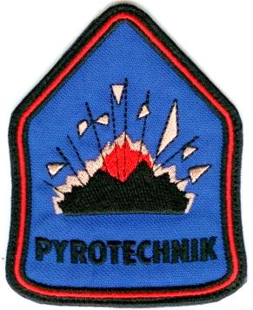
10. Znak „PYROTECHNIK“ rukávový vyšívaný – nášivka

Nášivka je vyhotovena na modré tkanině s vyztužením.
Okraj - rámeček nášivky je proveden vyšitím černou nití.
Tento rámeček je určen jako prostor pro následné našívání.
Nášivka je opatřena suchým zipem
– háčková část po celé ploše nášivky
Rozměr: 77 x 100mm
Materiál: 100 % polyester, barva 31035 – modrá, vyztužen šedou netkanou textilií 2x 80g
Vyšití: nitě 100% viskóza, barva: béžová – Sulky 1054, červená – Sulky 1147
černá – Sulky 1005
Suchý zip: háčková část, barva černá, rozměr 77 x 100mm
Barvy: modrá PANTONE 286 C, béžová PANTONE 719 C , červená PANTONE 186 C
černá
Nášivku lze prát, žehlit a chemicky čistit.

11. Identifikační číslo
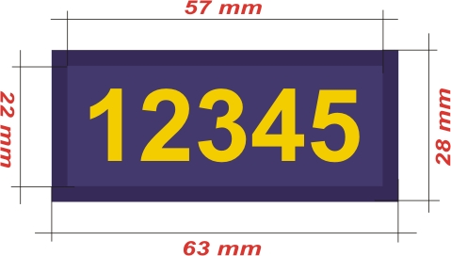
Identifikační číslo je vyrobeno sublimačním potiskem
na Polyesterovou tkaninu, vyztuženou netkanou textilií
šedé barvy 80g/m2, která je obšito vyšívací nití v barvě
tmavé modré SULKY 524.
Identifikační číslo je našito na suchý zip – háčková část,
barva černá, rozměr 25 x 60mm
Přišití rovnostehem polyesterovou nití v barvě obšití.
Velikost: 63 x 28mm
Barva potisku: žlutá PANTONE 116 C, tmavá modrá PANTONE 296 C
Nášivku lze prát, žehlit a chemicky čistit.
Identifikační čísla budou podle potřeby požadována v číselné řadě – např. 29000 až 29500.

12. Hodnostní označení

Hodnostní označení je vyrobeno sublimačním potiskem
na Polyesterovou tkaninu, vyztuženou netkanou textilií
šedé barvy 80g/m2, která je obšita vyšívací nití v barvě
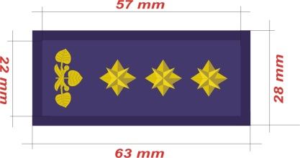
tmavé modré SULKY 524
Hodnostní označení je našito na suchý zip – háčková část, barva
černá, rozměr 25 x 60mm
Přišití rovnostehem polyesterovou nití v barvě obšití.
Velikost: 63 x 28mm
Barva potisku: žlutá PANTONE 116 C, žlutooranžová PANTONE 130 C
tmavě modrá PANTONE 296 C
Nášivku lze prát, žehlit a chemicky čistit.

Grafické provedení hodnostního označení:

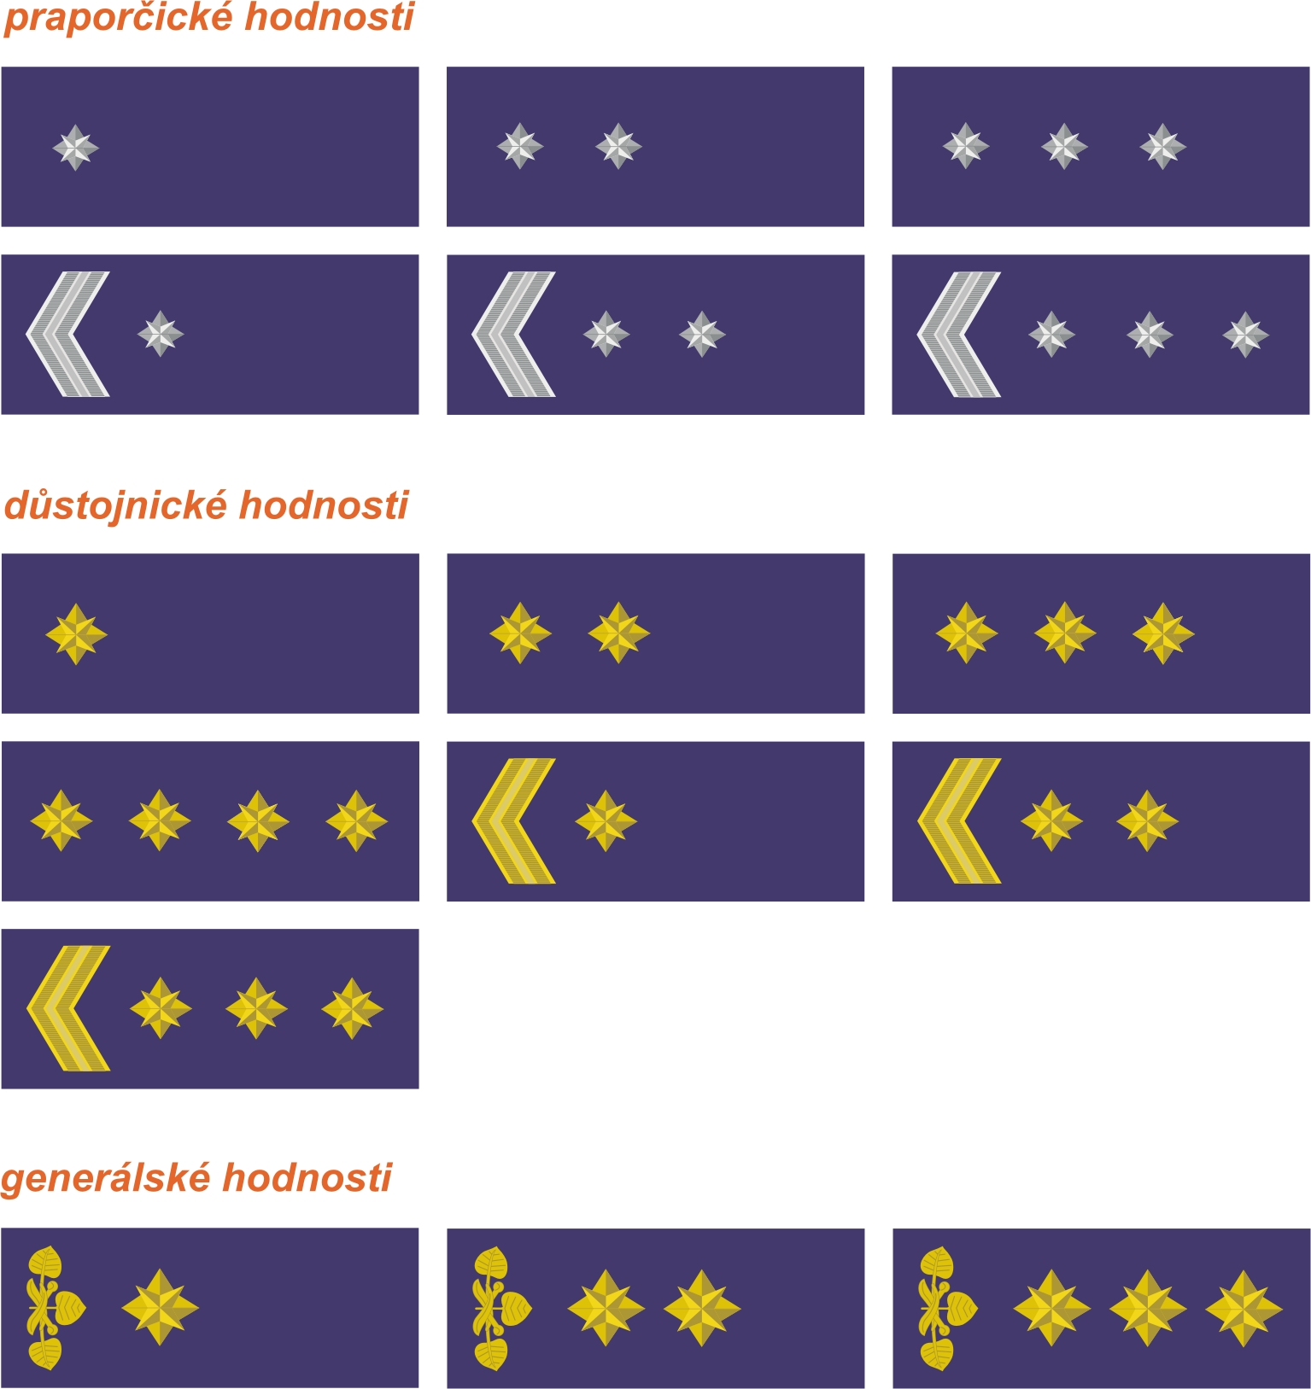

Nášivky specifikované pod p. č. 6, 8 a 9 požadujeme zpracovat i v alternativním provedení sublimačního potisku.

Pro potřebu zpracování nabídky jsou vzorky požadovaného zboží k dispozici k náhledu u zadavatele.

